Dhiang -wo -tiaandhe
'WƆN -TAƆNG -MA 'GÜ 'SËËDHƐ

-Më 'ö -kë 'yö- -dhɛ 'dhö- -bha kö 'wɔn -taɔng -ma 'gü 'sëëdhɛ -yö kë kwa -de -wo -nu 'gü ? -Më 'ö -kë 'yö 'yaa 'to "kwi -wo waa- -wo "wɛɛ -nu woo doseng –bha? -Kwaa 'wɔn dɔ- 'ka =dhɛ "kwi –wo waa- -wo "wɛɛ -nu bha kë 'ö- wo =bhlëësü mɛ -nu "yan 'gü "kpʋngtaa bha, -a -wɔn 'kun 'ö- -mɛ -nu -wa wo "gbɩɩ-, 'ö 'wo =baa -a -nu -bha, 'yö -kë. =Ya kë "dhϋ kö -yö -së kö 'mɛ 'ö "dhϋ -yö ö -de gaa- pë 'kun -së, kö -a =bhlëë -yö kë mɛ "wɛɛ -nu "yan 'gü. 'Yaa yö -zë -a 'ka, -wo 'bha 'yaa =bhlëësü kö -yö ziö- 'ka -wo 'bha -ta. -Wo =gban -yö doseng. -A -kë "dhϋ -sü 'gü, kö- -dhɛ -ya -bha kö 'kwa kwa -de -wo 'ö -kë =Dan -wo 'ka bha, 'kwa baa- -bha kö =bhlëë -yö kë- -bha. -Kwaa 'wɔn dɔ- 'ka =dhɛ 'mɛ 'ö 'yaa ö -de -wo pö, 'ö mɛ "wɛɛ -nu -wo nü 'ö- pö, kö -ya kë -wo 'dhɛ 'ö bha, -a -bha =dhuëng 'ka, kö -ya kë =dhɛng -mɛ 'ka. -A -wɔn 'gü, -kwa kwa wë slëë kwa -de -wo "piϋ. -Kwa dɔ -a -ya -dhɛ waa- pö -dhɛ 'ka. 'Pë 'ö -kë 'ö 'sëëdhɛ 'ö -kë -Pamɛbhamɛ 'sëëdhɛ 'ö ya, 'ö -kë 'yö bha. -Yö kë -sü 'ka -wo =plɛ 'gü. "Maa "sɛ, Gbiaan =gwinng- "sɛ waa- 'Siiplöö "sɛ, -a -nu -bha -bɛn -yö -ya -sü 'ka "Gwɛɛtaa -wo 'gü, 'yö -wo "pɛpɛ 'ö 'Dannëng "sɛ 'gü, -a -nu -bha 'dhö Blowo 'gü.
-Kwaa 'gü ma -së 'ka =dhɛ 'sëëdhɛ ya 'yii kë kë "dhϋ doseng kö 'kwa kwa -dewo doseng nü- draan-. -Yö -kë 'pö "dhϋ kö -yö kwa "yan "pʋ, -yö kwa "tʋ "pʋ kö 'kwa 'wɔn -taɔng -nu ma, kö 'kwa 'dho kë- 'wɔn -nu 'ö 'wo kë sië =dɛɛ "kpʋngtaa, -a 'gbɛ -dhɛ 'gü tii, "kɛɛ kö 'kwa 'wɔn 'gbɛ ma.
'Mɛ 'dhɛ 'ö 'wɔn 'bha 'dhö- -gɔ kö -ya pö yi -dhɛ 'ö -gban kwaa- =Dan -wo "sɛ 'gü -wɔn -bha, yii- 'drɛɛsü =nɛ: 08 bp 857 Abidjan 08. Bureau Dan. –piöga –ma "nimlʋʋ 22 43 12 72 ‘ka.

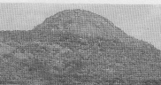

Kwaa- =danwo pö "sɛ 'gü -wɔn
=Klang- -bha 'gbaannu 'ö- wo

=Klang- 'ö ma -zuglu -bha kwaa- "pɛɛn -ta bha, =ya kë "bhadha -dede 'ka. =Klang- -kɔ =gbaan "dhi ta, "kɛɛ kö 'sa 'sëëdhɛ -dhɔ -dede -yö kwaa- 'në -nu -bha. Mɛ 'dhɛ -nu 'ö 'wo -kë =dhɛ -a -naa mɛ -nu -wo "pɛɛn 'dhɛ 'ö -gblü 'yaa- 'ka, -a –nu 'ka =wa woo 'në -nu bɔ- -nu 'gü 'dɔɔndhö. 'Mɛ 'ö mɛ 'yaa- -nu -gɔ, =wa 'to -wëësü. =Ya kë "dhϋ kö "sɛ =ya "pɛ 'gü -dedewo nü wo bha. "Sɛ -pɛ 'gü -kɔ -suu nu bha -wo 'në -nu -kë zuë" "dhiϋ =wlüü" -mɛ -nu 'ka. -A -kë "dhϋ -sü bha- 'gü, 'mɛ 'ö "dhϋ -yö bhɛa" ö bha Atanna -dhɛ kö -yö "ta kwaa- "sɛ -dhɛ, kö "sɛ -gɔ "dhiϋ -mɛ -nu -zo -yö -bö -dedewo kwa -wɔn -ta, kö =klang- -wɔn bha, "siϋ -yö -ya -a 'gü. Kwaa do bha =klang- -wɔn 'yii kë nu "vaandhö kwaa- "pɛɛn -ta. =Ya kë "dhϋ 'züzü kö 'wɔn 'ö kwaa- "Kɔdivuaa -sɛ -bha =dɛɛ kö 'yii kë dankwëë, kö kwaa- =klang- -wɔn "yan 'yii kë bhɔ "vaandhö, -yö -dho kë kwaa- =yaoba "sɛ -bha "gbɩɩ- yi =plɛɛ -bha. "Kwi -yë kë -mɛ -nu 'waa woo kë 'gbɛ.

L’orthographe DAN
Voici ce que nous pouvons prendre pour savoir lire et écrire en langue dan.  Les consonnes et les voyelles que vous ne voyez pas ici sont les mêmes qu' en français.  Attention:  1. c, h, j, qu et x n'existent pas en dan.  2. r ne se trouve jamais au début d'un mot.  Voici le reste de l' alphabet :  Lettres Exemple Traduction  Aa "kaa gale  An "gan tirer  Aan saan cadeau  aɔ kaɔ perdrix  aɔn ‘daɔn- araignée  bh -bho cabris  dh dhe mère  ee =wee sel  ɛ "pɛ déchirer  ɛɛ =wɛɛ moquerie  ɛn -gɛn pied  ɛɛn =gblɛɛn long  ë pë chose | ëë "këë daba  ën 'kën rassasier  ëën =klëën entourer  ɛa "kpɛa sec  ɛan gɛan" scorpion  gw -gwë caillou  in "bin fleur  iin "iin ou  ɩ "wɩ parler  ɩɩ "gbɩɩ- fort  kw =kwaa main gauche  ng gbeng nuit  oo -zoo chenille  ɔ 'pɔ credit  ɔɔ =wɔɔ singe  ɔn "yɔn huile  ɔɔn =yɔɔn sang  ö pö dire  öö töö panier  u "su lune  un bun tombeau  uun =yuun asticot | ü 'gü intérieur  üü "güü amère  ün =blün miette  üün glüün rouler  ϋ "gϋ brûler  ϋϋ "bhϋϋ tarir  ʋ "tʋ oreille  ʋʋ "tʋʋ sauce  -Wo 'dho -kɔ ( Les tons )  très haut "dhü arbre  haut 'kɔ maison  moyen dë père  bas =zɛ termite  très bas -dhɔ amour  très haut + très bas "klang- singe  haut + très bas 'yënng- soleil  moyen + très bas saa- savon  bas + très bas =göö- iroko  moyen + très haut gɛan" scorpion  moyen + haut kpuu' souche

'Wɔn 'ö -gban Diksiɔnngdhɛɛ 'sëëdhɛ -bha

'Sëëdhɛ, 'ö -wo kpö 'gbɛ, 'ö- 'dhɛ "dhϋ -a 'klɔɔ- 'dodo dho kë- 'gü: -kwa -de -wo 'gü, "kwi -wo 'gü, Dhuusi -wo 'gü, 'Glɛɛ- -wo 'gü,-a -wɔn -yö "sia-. -Wa -dhɛ "kwi -wo 'gü diksiɔngdhɛɛ. M ɛ -nu –wa –yë -bha
'Sëëdhɛ 'ö "dhϋ bha, -a kë -sü zü -yö -bho -kwɛ "gblü =plɛ waa- ö ga do -naa 'ka. =Ya kë "dhϋ kö -a -kwɛ -yiisiö -naa nü 'ö ya. Kwaa- -dhɛng -nu 'ö 'wo -kë "Kwi "puu -nu 'ka, 'ö 'wo go "sɛgɔ 'ö 'wo- Dhuusi -kë -a 'gü, 'ö yë 'dhɛ bha 'wo- "yan dɔ 'gbaandhö, nü 'ö 'wo yë bha- -bha. -Wa mɛ do -dhɛ Vidrinö Valanngtɛn 'ka, 'yö 'wo- mɛ do -dhɛ Ana ƐƐmanö. 'Mɛ 'dhɛ -nu 'ö -nu "saa- 'gü -dedewo 'ö "kwi -nu bha 'wo nu yë bha- kë bha, wo -mü Maagödhitö Boli 'ö 'kwa- 'tɔ kpɔ 'Wɔnsë bha waa- Toma Beaatö 'ö =ya gun =ya =gwëë -Gbiaa "sɛ 'gü, 'a -nu 'ka. =Dhuusi "kwi -nu bha, woo do 'waa mü 'ö 'wo yë 'ö "dhϋ bha- -bha. Kwa -dega -a 'në =plɛ 'wo -kë 'sëëdhɛ -slëëta -mɛ -nu 'ka kwa -de -wo 'gü, wɛng- -nu nü yë bha 'wo- kë -sü 'ka -dedewo. -Wa mɛ do -dhɛ =Kesɩ Dhifɔngsi. Yö nü waa- Vidrinö 'wo- -bha "Gwɛɛtaa -wo 'gü. 'Yö 'wo- mɛ do -dhɛ Lo Zafe. Yö nü waa- Ana ƐƐmanö 'wo- -bha Blowo 'gü 'pö. =Ya 'go 'sëëdhɛ bha- 'gü, -a "wɛɛ 'gbɛ 'bha -nu -wo mü 'ö 'wo- -bha. -Kwaa 'gü ma =dhɛ 'sëëdhɛ "pɛpɛ bha -wo -kë "dhϋ kö kwaa- =Danwo 'ya 'dho kë- -ga -bhaa 'gü -pë 'ka.

Kwaa- "Kɔdivuaa -sɛ 'gü -wɔn

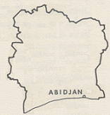

'Wɔn 'ö -gban 'wëë- 'ö sü 1992 -bha -a -slëë 'gü -wɔn -bha

'Wɔn bha -yö -sü -kwɛ 'ö 'kwa go- 'gü ya, -a -bha "su "suɩsiö -naa 'ö 'wo- -dhɛ "kwi -wo 'gü sɛtangblë, -a -dhɛkpaɔyi -kaɔng do ö ga "saɔdo -bha. Kwa wë ya kë 'yënng- -wo -zian 'ka, kwaa- mɛ tii "sɛgɔ -nu 'ö 'wo mɛ =kwaa 'gü, 'ö "Kwi -wo 'dhö pö- 'gü, 'wo -kë: Benɛ, Ginee, 'Kɔdivuaa-, Mali, Niziɛɛ, Senegalë waa- Togo 'ka -a -naa 'wëë- -kɔ 'ö 'wo- -dhɛ BCEAO bha, 'yö -kë -a -gɔ -mɛ -nu 'gü -së kö "wëë- "dhɛ "pɛpɛ -nu bha, -wo slëë- 'gü. "Tϋng -blɛɛsü 'ö 'wo kë- -ya kö 'wɔn bha -yö kë- 'ka, -a "dhiϋ -yö kë -to -kwɛ 'ö -ziö ya, -a -kan -ta "su 'ö 'wo- -dhɛ "kwi -wo 'gü Desangblö, -a "dhiϋ 'to -yi 'ka. =Dhɛ 'ö go 'mü, 'yö 'wo- =plɛ -naa –ya 'zü. -A zü -yö kë -bho zanvie do 'ö -ziö ya, -a -dhɛkpaɔyi -kaɔng do ö ga "saaga -naa 'ka, 'yö- "dhiϋ 'dhö to "su 'dhɛ 'ö dɔ- "piϋ, 'ö -kë 'zëzë 'ka kwa -wo 'gü bha, -a -bha -dhɛkpaɔyi -kaɔng =plɛ ö ga "sɔɔdhu -naa 'ka. =Ya 'go yö –zë –a ‘gü -wo -dho "tϋng -yaaga -naa -ya "iin 'waa woo- -ya -ee, yö -zë 'kwaa- 'wɔn dɔ. =Ya kë -ya -pë 'ka 'zü, kö -yö -dho kë- -së. -A -gɛn -mü =dhɛ 'wɔn bha 'yii kë kë 'mɛ -nu 'ö 'wo "pɛɛn 'dhɛ 'ö -gblü 'dhö- 'ka, -a -nu dha -wɔn 'ka. Mɛ 'gbɛ 'wii kë - a 'wɔn ma "vaandhö. =Ya 'go mü, -a -slëë 'gü -dhɛ "wɛɛ 'bha 'yaa gun- -nu "sɔɔ kö -wo 'dho mü. -A -kë "dhϋ -sü bha- 'gü, mɛ 'bha -nu -naa 'wëë- zii bha, -yö -tun =kö -a -nu -gɔ. -Ya kë pë see- -sü 'ka.
'Yö -më 'ö -kë =zɔɔ 'yö 'wëë- -gɔmɛ -nu bha, 'wo- pö 'wëë- "dhɛ -nu bha -wo slëë 'gü ?
-Wa -pö =dhɛ 'ö =yɔɔ mü kö 'wɔn yaa kë -mɛ -nu -wo "slë -ya sië 'wëë- "dhɛ zii -nu bha- -nu 'gü. 'Bha -nu yö, -yö -kë ü 'gü =dhɛ 'wëë- -dede 'dhö, "kɛɛ kö 'yaa- 'ka 'sa.
'Kwa- pö "dhϋ kö kwa- -pö =dhɛ 'wëë- "dhɛ zii -nu 'ö -kë: 'wëë- këng do "dhɛ, këng =plɛ "dhɛ, këng "sɔɔdhu "dhɛ, "gblü do waa- "gblü =plɛ "dhɛ -nu 'ka bha, -wo slëë -sü 'ka- 'gü. Këng =plɛ, këng -yiisiö, "gblü do waa- "gblü =plɛ "dhɛ -dee -nu nü 'ö 'wo "sɛ -bha 'dede ya- 'gü. =Ya 'go mü -kaɔng -yiisiö "tanmaga -yö mü, këng do -bha -yö mü.

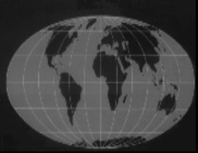
“Kpʋngtaadhɛ -wɔn

Sudan: Zuë" 'waannu -wɔn

Sudan -sɛ bha, kwaa mɛ tii "sɛ -nu 'ö 'wo "dhuϋ- =yën bha, -a do -mü. -A yi =ya =gwëë, -wo 'gü ma dhe 'yaa gun -a 'gü -mɛ -nu 'wo "dhuϋ- =yën, 'ö 'wo -kë mɔɔ- 'sëëbho -mɛ -nu 'ka waa- 'mɛ -nu 'ö 'wo- -gɔ "sia- =yën 'ö 'wo -kë =dheglizë 'gü -mɛ -nu waa- =geebë -dhɔkëmɛ -nu 'ka, -a -nu =zinng 'gü dha "yi -kwɛ -kaɔng =plɛ "piϋ. -A -kë "dhϋ -sü bha- 'gü, mɛ 'ö 'wo =mɔɔ "midhiɔng -bha -a -nu -gɔ -yö kë -to "dhinaa 'ö "dhϋ bha- 'gü. "Kɛɛ -Zlan nuwɛɛ, "sɛgɔ "gblϋgblϋ -nu 'ö 'wo "kpʋngtaa -wa -nu =zinng 'gü -dhiang zë -së 'ka, zuë" 'waannudhe =ya nu Sudan -sɛ bha- 'gü =tɔn. -Ziaanwo =bidhong do 'ö 'wɔn 'ö -gban 'ko -wo 'gü ma dhe -bha -a "yan -nu -wo bhɔ 'gü, -yö -ya -sü 'ka -kɔ "pɛɛn =plɛ bha -a -nu -bha 'ka -së 'ka. Kö zuë" waannu –wɔn –dede -mü.

‘Wɔn ‘ö –gban troo –nu –bha mɛ wɔkɔ -nu ‘gü
-Dhɛkpaɔyi =plɛ ya- "piϋ, =badhong ‘kpii- do –yö kë –zuö mɛ tii "sɛgɔ ‘ö ‘wo- -dhɛ Dhaflikö di Sidö, -a ‘gü. –A zuö –gɛn –mü =dhɛ -wo kë "dhϋ kö =badhong –zuö -mɛ "gbɩɩ- ‘ö dho kë- mɛ tii ‘në ‘ka, kö –yö dɔ. ‘Mɛ ‘ö kë =slɔɔ -yö –go mɛ tii "sɛ ‘ö –kë Kamödhunö ‘ka, -a ‘gü. –Wa –dhɛ Eto.

'Wɔn yaa -ziizë 'ö 'wo- -dhɛ sunami Zapɔnng "sɛ 'gü
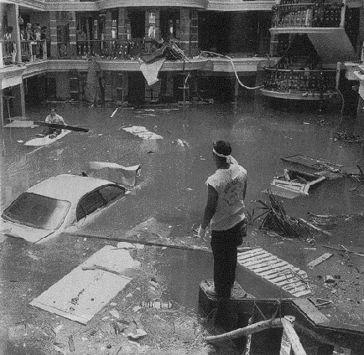
'ö mɛbhɩɩ- -nu 'waa "tϋng =slɔɔ -dhɛ yö kö -wo =dua, 'ö mɛ zë, 'ö pë =see 'ka -dedewo -kɔ suu =gban -suu =gban 'gü, yö -mü. -A -ga, 'yö 'pë bha 'ö mɛ 80.000 zë ‘sɛgɔ ‘ö -kë Donesi ‘ka- ‘gü, mɛ 5000 zë Tailangdë, ‘yö Ɛndö mɛ 9000, Siilanga mɛ 29000, Bɛnggladɛsü mɛ 2, Buuma mɛ 90, Tanzani mɛ 10, Kenia mɛ 1, Somali mɛ 2000, Maldivö mɛ 73, Malɛzi mɛ 66. Mɛbhɩɩ- -nu 'ö 'wo ga, -wo -gun -ziisü. 'Mɛ 'ö 'wo- -nu bun bho -gblüga 'glëng- -glëng do 'gü, -wo -gun mɛ "gblü këng =plɛ waa- mɛ "gblü -kaɔng =plɛ (220.000). -A -kë "dhϋ -sü bha- ziaan--ta, 'në "midhiɔng -nu -wo mü =dɛɛ 'ö- -nu dë 'yaa 'dhö, 'ö- -nu dhe 'yaa 'dhö, 'ö pë =bhee 'yaa- -nu -gɔ, 'ö 'kɔ 'yaa 'dhö kö -wo -wɔ -a -nu 'gü. -A -wɔn 'gü, 'ö nu 'ö yö 'ka =dɛɛ -bha, "bin 'ma -dhɛ -yö =kpaɔ, 'mɛ 'ö -ziö këng -ta -wa -nu bun -bho -dhɛkpaɔyi -bha. 'Wɔn -wëësü -dede -mü. =Dhɛ 'ö -kë "dhϋ, kwaa- mɛ tii "sɛ 'dhö, =Mlɛɛkɛɛn "sɛ 'dhö, -Flanngsii "sɛ 'ö dho 'ö -da 'ka -a "wɛɛ 'bha -nu -bha, -wo kë -ta -a -nu -dhɛ -bhöpë -nu, sɔ
Sunami bha, "sɛ -bha =zii 'ö wo -kɔɔyi =wlöö, 'ö- "dhiϋ =wlüü 'ka, 'ö- dɔ 'ka dhang- -bha, 'ö- kpökpö -nu -blü 'ka -dhɛ =gblɛn =gblɛn –nu 'gü, "vanvandhö =dhɛ mɛ mɛ "yan "pɛɛn do gɔ zë

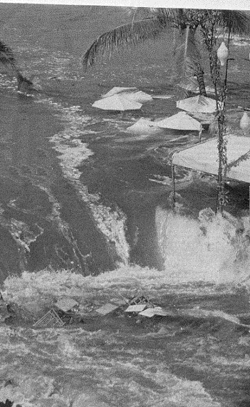

-Ka Tailangdö –dhɛ-ga sunami ziaan- -ta

-nu waa- pë "wɛɛ 'bha -nu 'ka, "kɛɛ yöö =gban 'gü -kwa kwa "tϋng kë -a -nu -wɔn 'gü kwa zuë" "piϋ. -Kwa bhɛa" -Zlan -dhɛ kö -yö dɔ- -nu -gban -gɔ. Mɛbhɩɩdhe -nu kwa do.

Sunami –bha pë see- -kɔ ‘bha –nu =nɛ

Mɛ =slɔɔ -pë -nu –wɔn

Sadhɛpta

-Kɔ -loo 'ko -ta do 'bha 'ö 'wo- -dhɛ Sadhɛpta, -yö -ya -sü 'ka. "Kwi saa- nü 'ö- -pëkë.
'Mɛ 'ö- -gɔmɛ 'ka, -wa -dhɛ Pasitëë Tobo Ke Bɛɛnaa. -Yö -go Dannëng "sɛ 'gü. Saa- -blɛɛsü 'ö Saadhɛpta 'ö -pëkë, -a -wɔn "dhia -yö 'ma -sü 'ka -dedewo -a 'dhɔ -mɛ -nu 'gü. -Kɔloo 'ko -ta bha -yö -ya -mëwɔn 'gü ? -Yö -ya "dhϋ kö -yö kë "flɛɛ fiëëdhe kë -sü 'ka mɛbhɩɩ- -nu -gɔ. -A -gɛn -mü =dhɛ 'mɛ 'ö yë 'yaa gun- -nu -gɔ, 'ö 'wo yë kë sië =dɛɛ saa- -pëkë -dhɛ bha- 'gü, -wo -mɔɔ këng -bha. =Ya kë "dhϋ kö -a -nu -bha "flɛɛ "bhϋ fiëë =ya kë. Kö -kɔ -loo 'ko -ta -wɔn bha 'wɔn -tiaandhe -mü. -Yö -së kö kwa -yɛɛbhaa -dhɛ -nu 'gü, 'wɔn 'ö kwa "piϋ 'kwa- kë =naɔ -yö 'gü -pë 'ka "kaflɩɩ waa- kakao ziaan 'gü, 'kwa kwa "tϋng kë -a kë -sü 'gü.

"Kaflɩɩ waa- =kakao
=Ya 'go mü, yi ka -zo -bö =dhɛ =kakao "kidhʋng do sɔng -yö 'wëë- -kaɔng "saɔplɛ -zü, 'yö "kaflɩɩ -bha 'dhö -kaɔng -yiisiö -zü. -A sɔng 'dhɛ 'ö sü "kwi -a "su 'ö -kë zanngvie 'ka -a -bha 'ö yö 'ka 'maasü 'ö nu sië ya- -bha, 'yö bha.
'Wɔn 'ö –gban -potaasü –wɔn -bha.

Sida, mɛ "trɔyaabho -yua

-Kɔ -loo 'ko -ta do 'bha –yö -ya -sü 'ka kwaa- 'Kɔtö Divuaa -sɛ ya 'gü, 'ö 'wo- -dhɛ DHƐPMASI.
'Mɛ -nu 'ö 'wo -kë =dhɛ -wo 'wɔn -taɔng -nu -yö mɛ -nu -bha -kɔ suu =gban -suu =gban "yan -dɔ "kwi -wo 'gü , 'ö 'wo wo 'ko dɔ -tiaandhe 'ka, nü 'ö 'wo -kɔloo 'ko -ta bha- -ya. -Wa -kë "dhϋ kö -wo mɛ -zo =kpaɔ, kö sida -yua, mɛ suu yën -yua bha, 'kwa kwa -de 'kun- -gɔ. -A -kë "dhϋ -sü bha- 'gü, -kwɛ 'ö 'kwa go- -gü ya, 'yö mɛ -kɔ "gblʋʋ -gasü 'ö -kë gizamɛ 'ka bha, 'wo- -ya. Mɛ 'gbɛ -dede -wo kë -nu kö -wo gizamɛ bha -a kë wo -de -wo 'gü. =Danwo pö -mɛ -nu, Mëng' -nu, Gloo- -nu, =Betee -nu, "Bawlɛɛ -nu, -wo 'ö =mɔɔ -wo -kaɔng do ö ga "saaga -bha kwaa- "sɛ ya- 'gü, mɛ -nu -wo kë -go -a 'gü. Kwaa- "yʋʋ -mü, kwa 'tɔ -yö kë -wo mɛ -nu =zinng 'gü. Kwa kë gɛnyën.
-A do 'ö dho 'to kwa "yaan 'zü, yö -mü =dhɛ 'sida bha, -a 'sü -kɔ -yö 'gbɛ. -A -blɛɛsü -mü =dhɛ gɔɔn- "iin dhebë, -a -bha -tosɛa -kë =nëng 'gü -sü 'ö -zaadhö, 'ö- 'dhɛ 'ö -wɩ -kɔkɔ 'ö- sü, 'ö- 'dhɛ 'ö -wɩ "kϋngkϋng 'ö- sü =dhɛ 'gbɛn -yö 'wɔn -kë bha, -a 'ka. =Ya 'go mü, "bɔn zë -sü 'ö 'wo- -kë -dhaa 'në, 'iin 'laamö doseng 'ka mɛ =gban kwi -bha, "iin "yuamɛ -nu zua -sü 'ö pë dosengseng 'ka bha, -a 'ka. =Ya kë "dhϋ kö -kwa kwa -de 'kun 'wɔn suu -nu bha, -a -nu kë -sü -gɔ.
=Ya'go mü ka -bha 'ka, kwa -mɔɔ -bha 'kwa sida -dhɛ =dhɛ kwa -de -wo 'gü kpɛɛngdhö ?

'Wɔn 'ö -gban troo 'në -nu -bha
Pë "bin =plɛ ya -a -nu -ga -së -dede 'ka. -Wo -bhɔ wo 'kwëë-, "kɛɛ -a do -zë 'ka -dhɛ "saaga -ya -bha. -A -nu =mɔɔ-.
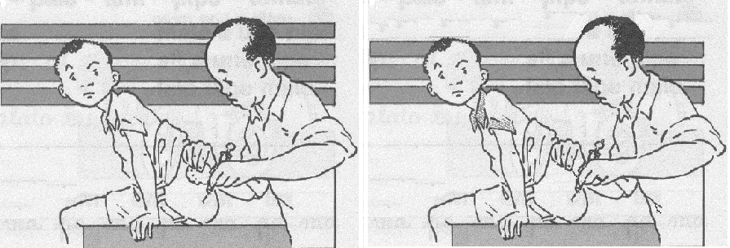

"Yɩɩ -wɔn

'Nëglɔɔn 'në do 'bha bha 'yö -gban =gee -gɔ. -Kpo 'ö 'wo- wo "dhɛɛdhö, 'yö- pö yöö "yɛdhɛ kë "siëë- 'ka mɛ -nu "yan "dhiϋ "dhɛɛdhö 'mü kö mɛ -nu -wa pö ö "gbɩɩ-. -Aga kö =gee bha =ya ö -kɔ ziö- -bha -blɛɛ 'gü, kö -yaa gën "kan, -yaa lɔɔ =ya ö -gɛn yö- -ta. "Kaa 'ö 'mɛ bha -a zü -bha, -yaa zü kë tii 'ka =ni. -A "dhiϋ -zian nü 'ö yöö ö -kɔ kpa- -ta, "iin -a zü kpö nü yöö -a -gblɛɛn 'kpɔ -ee ? =Gee =de 'pö yaa- "piϋ 'ö ö -gɛn 'go -blɛɛ bha- -ta...

"Gwϋng

Kwa- -pö kwa -de -wo 'gü =dhɛ: « -Gɔ 'yaa- kë "wɛɛ -ya -kë bhɔ -bha kë 'gü. »
'Wɔn "pɛpɛ 'ö kwaa- "kwi -dhɛng -nu 'ö -da 'ka kwa -dega -bha 'në -nu -bha 'wo- kë sië bha, -yö -kë "dhϋ kwa nü kwa -wɔn 'gü. -A -kë "dhϋ -sü bha- 'gü, kö -kwa dɔ kwa -de -gban -gɔ. -Kwa kwa faan dɔ kwaa- 'sëëdhɛ -nu bha- -nu -wɔn -bha. « 'Wo ü =taadhɛ =yɔɔ sië kö bhii =de 'pö ü ü 'gblëëdhɛ =yɔɔ sië. »

Pë -Wlangda -sü
'Sëëdhɛ -dee -nu -wo kë -sü 'ka. -A -blɛɛsü bha -wa -dhɛ 'WAA 'WƆN YAA "YƆƆBHO 'WƆN YAA 'KA. -Wa dë -mɛ -dhɛ =Kesɩ Mɔyan. 'Sëëdhɛ bha dhiang -wo -nu 'ö 'wo- -gü, -wo -tiantiandhe -dedewo. Mɛ faan dɔ -wo -nu, mɛ =klang- kë -wo -nu, -gleng -da 'në -nu -bha -wo -nu =gban -wa 'gü. -Yö -ya -sü 'ka =Danwo 'gü, "gwɛɛtaawo 'gü. -A -pë -yö -kë "kwi "sɛ 'ö -kë =Dhusi 'ka, -a 'gü. -A "dhiϋ 'to -dhɛ bha, -wo -nu bha -wo slëë -sü 'ka- 'gü "kwi -wo 'gü. Pë "bin 'ö -ta yö nü ‘ö –ya ka wëëdhö bha.
=Ya 'go mü 'sëëdhɛ do 'bha -yö -wo -sü 'ka blowo 'gü. -Wa -dhɛ -Zuu 'gü bhuö -dhɛ bo -kɔ. 'Sëëdhɛ =bhlëësü -mü -dedewo. -Kɔ 'ö dho kë- -bha kö ü "yan -nu 'ö -zio 'wɔn 'gü -gblü -bha "tϋng ya- 'gü, ü -zo -yö -gban, ü zuë" -yö lɔɔ nü- -dhiang zë.
-A -to =taama -sü -mü =dhɛ kwaa- -kwɛ 'dhö, "su waa- -dhɛkpaɔyi 'dhö, -a -nu dhong 'sëëdhɛ -së do =ya yö "kpɛnng. -A 'tɔ -mü Sɔ 'yuögü =dhong- 'sëëdhɛ.
'Sëëdhɛ "pɛpɛ -nu 'ö 'wo bha -ka -dho -kpan -a -nu -bha -blɛɛsü 'gü, "Biya, 'Silö. -A "nimlʋʋ -mü 22-43-12-72 'ka.
=Ya 'go mü ka -mɔɔ -a -bha 'ö 'ka -kpan -a -nu -bha "Maadhö "Zɛ Emadhiɛɛdhö -gɔ, =dheglizö UEESO 'gü mü.
-Ka -mɔɔ -a -bha 'ö 'ka -kpan -a -bha 'pö 'Dannëngdhö =Dheglizö UEESO 'gü mü, 'sëëdhɛ "dhɔɔdɔmɛ Gɔngɔ Zan- "piϋ.
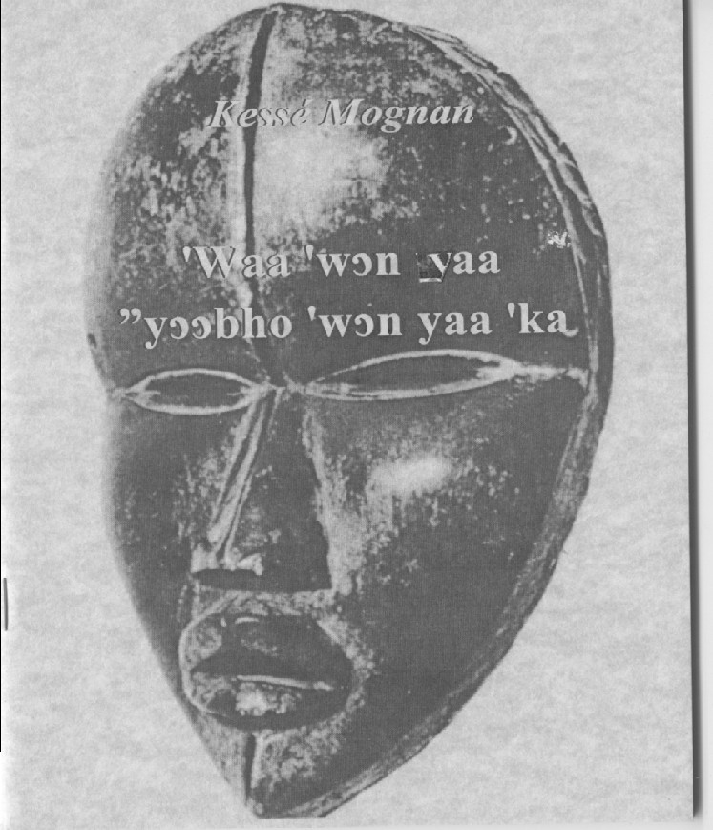

‘Ka yën ‘sëëdhɛ =nɛ -a pö –sü –bha –ka ka –bha –zotadhe –nu nu yi –dhë.
Yi ‘yan -yö ka –bha ‘sëëdhɛ -nu -gɔ kö ‘ka- bɔ yi –dhë.
Mɛ -nu ‘wo ‘sëëdhɛ ‘ö =nɛ -a =bɛɛn –an ‘tɔ ‘wo =nɛ Zoziasü Saigbö, -Kese Mɔyan, Zafe ‘Dhɔɔgbö, Valangtɛn Vidrinö.
Yi –bha ‘sëëdhɛ kë –dhɛ ‘nimlo ‘ö =nɛ : SIL 08 BP 857 Abidjan 08 Tel : 22 43 12 72
‘Ka ka bo ‘sëëdhɛ ya- -wo pö –sü ‘ka, ‘wɔn ‘bha =ya kë ka –gɔ kö ‘ka pö yi –dhɛ, -ka ‘sëëdhɛ kë kö ‘ka bɔ. Yii- ‘drɛsü –mü 08 BP 857 Abidjan 08 ‘ka. Tel. 22.43.12.72.
‘Mɛ -nu ‘ö ‘wo ‘sëëdhɛ ‘ö ya- -kë, wo –mü =Sai Zoziasü , "Dhɔɔgbö Zafe, =Kesɩ Mɔyan Dhifɔngsü, Valangtɛn Vidrinö waa- Edhɛna Pɛdhɛkwalösökaya –nu ‘ka.

